Муниципальное автономное дошкольное образовательное учреждение

детский сад № 21 «Росинка» комбинированного вида

городского округа город Кумертау Республики Башкортостан

**КОНСПЕКТ**

интегрированно - образовательной деятельности

в специализированной подготовительной к школе группе

(нарушения зрения)

Тема: **«УРОКИ АВТОШКОЛЫ»**

фронтальная

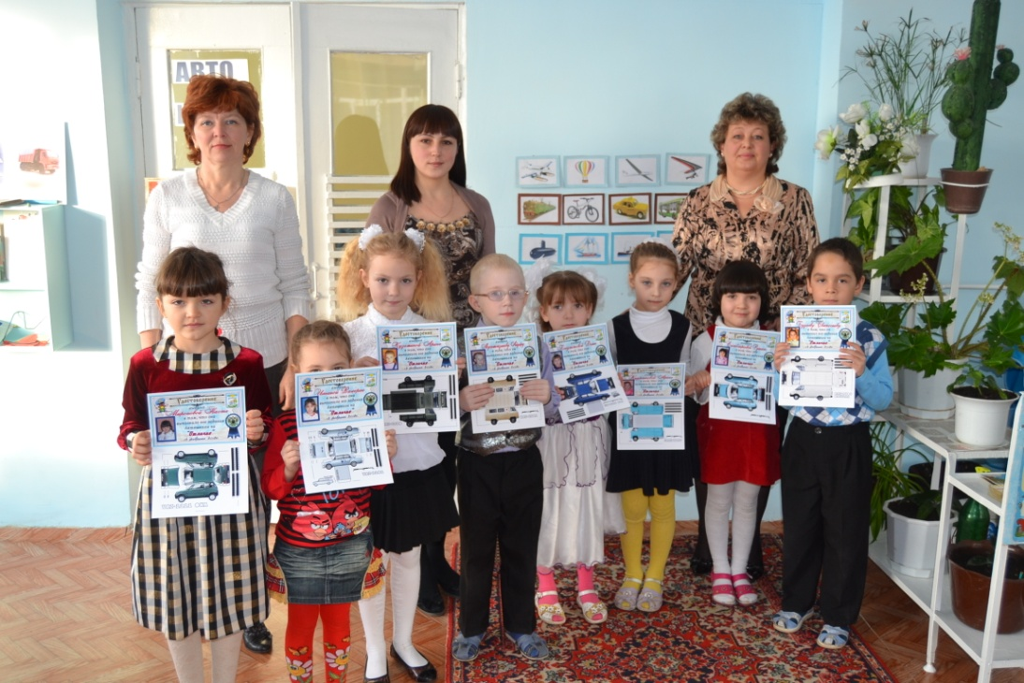 Разработала

и провела

учитель-дефектолог

высшей категории

Чекинева Татьяна Николаевна

г. Кумертау

**ПРОГРАММЫЕ ЗАДАЧИ:**

**Коррекционно-образовательные:**

1. Обобщить и систематизировать знания детей о многообразии видов транспорта.
2. Уточнить и расширить представления детей о транспорте (воздушный, наземный, водный, пассажирский, грузовой, специальный)
3. Учить детей дифференцировать транспорт по месту передвижения; по назначению.
4. Совершенствовать лексико-грамматический строй речи (активизировать и обогащать словарь по теме "Транспорт".

**Коррекционно-развивающие:**

1. Развивать произвольность и активность психических и познавательных процессов.
2. Формировать и совершенствовать мелкую моторику пальцев рук, двигательные умения и навыки в манипуляции различными предметами.
3. Развивать умение правильно держать карандаш, владеть им, формировать графические навыки.
4. Совершенствовать системы: глаз-рука, ухо-рука.
5. Развивать мышление, память, зрительное и слуховое восприятие.
6. Закреплять умение детей ориентироваться в микропространстве,

пользоваться планом-схемой;

**Коррекционно-воспитательные:**

1. Воспитывать самостоятельность и активность на занятии.
2. Воспитывать дисциплинированность и положительное отношение к учебной деятельности
3. Формировать умение самооценки, самоконтроля, понимать учебную задачу, словесную инструкцию

**Оборудование:**

* Предметные картинки по теме «Транспорт»
* Карточки-символы для классификации транспорта
* Изображение водителя
* Наборное полотно для игры «Расшифруй слова»
* Траектория «Проследим путь машины»
* Таблица для зрительного диктанта
* Таблица для слухового диктанта
* План-схема группы
* Коробка-сюрприз с удостоверениями и выкройками машин

**На каждого ребенка:**

* Индивидуальные подставки
* Лазерные указки
* Простой и цветные карандаши, фломастер черного цвета
* Цветные конверты с игровыми заданиями

**ХОД ЗАНЯТИЯ:**

**I.Организационный момент**

**Педагог:** - Ребята! К нам сегодня на занятия пришли гости. Посмотреть и узнать, как вы умеете выполнять задания, отвечать на вопросы, соблюдать правила поведения на занятиях, в играх.

-Ребята! Поздоровайтесь с гостями.

**Дети: -** Здравствуйте!

**Педагог: -** Я загадаю вам загадки на смекалку, а вы посмотрите на предметные картинки, а затем покажите лазерной указкой картинки-отгадки.

*(Дети получают индивидуальные лазерные указки; слушают загадки и показывают на картинку-отгадку лазерной указкой.)*

Слушайте внимательно.

* Что за чудо – синий дом, окна светлые кругом, носит обувь из резины, и питается бензином. **(Автобус)**
* Этот конь не ест овса, вместо ног два колеса. Сядь верхом и мчись на нем! Только лучше правь рулем! **(Велосипед)**
* Железные избушки прицеплены друг к дружке. Одна из них с трубой везет всех за собой. **(Поезд)**

**Педагог**: - Молодцы! Верно, показывали и называли картинки-отгадки. И последняя загадка

* Есть и водный, и воздушный, тот, что движется по суше, грузы возит и людей. Что же это? Скажите скорей! (**Транспорт)**

**Дети:** - Эта загадка о транспорте.

**Педагог**:- Верно. Это загадка о транспорте и тема нашего занятия «Транспорт»

**II. Работа по теме. (Познание, ФЦКМ, коммуникации, СБО)**

***Игровое упражнение «Море, небо, дорога»***

*(в групповой комнате на доске (возможно даже на предметах мебели, например на шкафе ) расположены карточки-символы для группировки транспорта по месту передвижения)*

**Педагог:** -Ребята! Получите предметную картинку с изображением транспорта.

Посмотрите внимательно на нее и подойдите к той карточке-символу, которая обозначает вид транспорта по месту передвижения.

* Светло-голубой круг – это воздушный вид транспорта
* Ярко-голубой цвет круга – это водный вид транспорта
* Коричневый цвет круга – это наземный вид транспорта

**Педагог: -** Назовите транспорт, а затем ответьте на вопрос : К какому виду по месту передвижения транспорт относится.

*дети подходят к карточкам-символам, обозначающим вид транспорта по месту передвижения и отвечают:*

**Дети:**

* Это автобус, по месту передвижения наземный вид транспорта
* Это самолет, по месту передвижения воздушный вид транспорта
* Это пароход, по месту передвижения водный вид транспорта.

**Педагог:** Молодцы!Все справились правильно с заданием. Вы раздели карточки с изображением различного транспорта по месту его передвижения

А теперь разделите транспорт по назначению.

*педагог поворачивает карточки-символы другой стороной, где написаны печатные буквы*

* П - пассажирский,
* Г – грузовой,
* С – специальный

**III.Закрепление материала по теме (**познание, здоровье, безопасность**)**

**Педагог:** - Ребята! Как называют человека, который управляет транспортом**?**

**Дети:** Человека, который управляет транспортом, называют водителем.

**Педагог:** - Верно! Водитель легковой машины возит людей, а грузовой перевозит различные грузы. Но и тот и другой должны отлично знать устройство машины, умело ею управлять, особенно на улицах города, где много машин и пешеходов. Водитель обязан знать все правила дорожного движения и никогда их не нарушать. Водитель должен обладать быстрой реакцией, отличной памятью, зоркими глазами и хорошим слухом.

-Ребята! А вы хотели бы научиться водить машину

**Дети:** Да. Хотим.

**Педагог:** -Хорошо! Тогда сегодня мы с вами станем учениками. Но не той школы, в которой учатся дети, а той школы в которой учатся автоводители. Как вы думаете, как ее называют?

**Дети:** Школу, в которой учатся автоводители, называют автошколой.

**Педагог:** - Вы ответили верно. Перед началом занятия в автошколе мы с вами должны выполнить специальные упражнения. Готовы?

**Дети:** Да. Готовы

***Динамическая пауза***

*Едем, едем на машине, имитируют движения рулем.*

*Нажимаем на педаль ногу сгибают, вытягивают*

*Газ включаем, выключаем, воображаемый рычаг поворачивают*

*рукой к себе, от себя*

*Смотрим пристально мы вдаль. приставляют ладонь ко лбу*

*Дворники счищают капли руки сгибают в локтях перед собой,*

*Вправо, влево. Чистота! ладони раскрывают – наклоняют руки влево-вправо*

*Волосы ерошит ветер над головой шевелят пальцами*

*Мы водители хоть куда! поднимают вверх большой палец руки*

**Педагог:** -Вот и готовы мы к занятию в автошколе

А сейчас сядут за стол дети , чье имя начинается со звука Д

Сядут за стол дети, у кого голубой цвет в одежде

Сядет за стол мальчик, который стоит напротив меня

Сядет девочка, которая стоит между Ромой и Кириллом

*Дети садятся за столы, слушая и выполняя словесную инструкцию*

**IV. Работа за столами (Задания Автошколы)**

**Педагог:** -Ребята у вас на столах есть листы самооценки. В них вы будете оценивать выполненные вами задания.

* -если вы все выполнили сами самостоятельно, то шарик нужно закрасить зеленым цветом
* -если вам помогли один раз желтым цветом.
* -если вы не выполнили задание тогда красным цветом

Задания Автошколы:

**Задание №1 «Разрезные картинки» Указание:** сложите из частей целое (4-6ч)

Расскажите что получилось

**Задание № 2 «Разложи правильно»** (от самого темного до самого светлого)-

на цветном фоне контурное изображение различного транспорта

**Задание № 3 «Гаражи» «Ключи к гаражам»** (зрительный диктант)

**Педагог: -**Ребята!В автошколе тоже бывают перемены.

**Зрительная гимнастика «Светофор»**

*У дороги, словно в сказке,* -взор переводят вверх, вниз

*На столбе живет трехглазка.* -взор переводят вправо, влево

*Все мигает и мигает,* -моргают глазами

*Ни на миг не засыпает* -широко раскрывают глаза

*Она транспорт стережет* -глаза закрывают

*Пешеходам путь дает* -широко открывают глаза

**Педагог: -**Ребята! Переменка закончена мы продолжаем наше занятие в автошколе.

*На доске наборное полотно с печатными буквами и символами-знаками к ним.*

**Задание № 4 «Расшифруй слова»** Расшифрованные слова обозначают составные части машин. Дети читают слово которое расшифровали. (колесо, шина, руль)

**Задание № 5 «Угадай, что получилось» (** Работа по клеткам - слуховой диктант) У детей получается изображение легковой машины.

**V. Итог занятия. Поощрение.**

*Работа со схемами (группы). Поиск сюрприза*

**Педагог:** -Ребята! Наше занятие в автошколе закончилось. Все вы старались. Молодцы! Давайте, вспомним, какие задания вы выполнили. А помогут нам в этом наши цветные конверты.(все задания автошколы были в разного цвета конвертах)

*Дети по цепочке вспоминают задания автошколы*

**Педагог:-** Мне позвонили из автошколы и сказали, что для вас приготовлен сюрприз. Находится он у нас в группе. Для быстрого поиска у нас есть план-схема нашей группы. На схеме указано, где находится сюрприз, он обозначен желтым квадратом, а начало движения обозначено красным треугольником

*Один ребенок работает по схеме, а дети контролируют его действия. Действия сопровождаются словесным обозначением пространственного движения*

*В коробке с сюрпризом находятся свидетельство автошколы для детей.*